**МИНИСТЕРСТВО ЦИФРОВОГО РАЗВИТИЯ СВЯЗИ И МАССОВЫХ КОММУНИКАЦИЙ**

**Ордена Трудового Красного Знамени**

**Федеральное государственное бюджетное образовательное учреждение высшего образования**

**«Московский технический университет связи и информатики»**

Кафедра «Математическая Кибернетика и Информационные технологии»

**Лабораторная работа 12: Основы выборки SQL**

Выполнил: Студент группы

БПИ2401

Исламов Эмин

**Цель работы:**

Освоить основные принципы работы с операторами **GROUP BY** и **ORDER BY** в SQL, научиться применять агрегатные функции (SUM, AVG, COUNT, MIN, MAX) для анализа данных, а также закрепить навыки сортировки и группировки данных в запросах к базе данных.

**Ход работы:**

**Практическое задание**.

**Создание таблицы.**

CREATE TABLE shop (  
id INTEGER PRIMARY KEY,  
name VARCHAR(255) UNIQUE,  
balance FLOAT NOT NULL);  
  
CREATE TABLE product (  
id INTEGER PRIMARY KEY,  
name VARCHAR(255) UNIQUE,  
price FLOAT NOT NULL);  
  
CREATE TABLE warehouse (  
shop_id INTEGER REFERENCES shop (id),  
product_id INTEGER REFERENCES product (id),  
quantity INTEGER NOT NULL,  
PRIMARY KEY (shop_id, product_id));

**Заполнение данными**

INSERT INTO shop (id, name, balance) VALUES (1, 'пятерочка',31);  
INSERT INTO shop (id, name, balance) VALUES (2, 'перекресток',133);

INSERT INTO product VALUES (1, 'молоко', 100);  
INSERT INTO product VALUES (2, 'хлеб', 25);  
INSERT INTO product VALUES (3, 'хлеб', 30);

INSERT INTO warehouse VALUES (1, 1, 20);  
INSERT INTO warehouse VALUES (1, 2, 10);  
INSERT INTO warehouse VALUES (2, 1, 30);

**Практическое задание**

INSERT INTO worker (worker_id, shop_id, name, salary, position) VALUES (1, 1, 'Ivan Ivanov', 50000, 'Manager'),

(2, 1, 'Petr Petrov', 45000, 'Sales Assistant'),

(3, 2, 'Maria Sidorova', 48000, 'Accountant'),

(4, 3, 'Olga Pavlova', 52000, 'Store Supervisor'),

(5, 2, 'Sergey Smirnov', 47000, 'Warehouse Worker'),

(6, 3, 'Anna Kuznetsova', 49000, 'Cashier');

CREATE TABLE worker (  
worker_id INTEGER PRIMARY KEY,  
shop_id INTEGER REFERENCES product (id),  
name VARCHAR(255),  
salary INTEGER NOT NULL,  
position VARCHAR(255));

**Группируем по должности и вычисляем среднюю зарплату**

SELECT position, AVG(salary) AS average_salary

FROM worker

GROUP BY position;

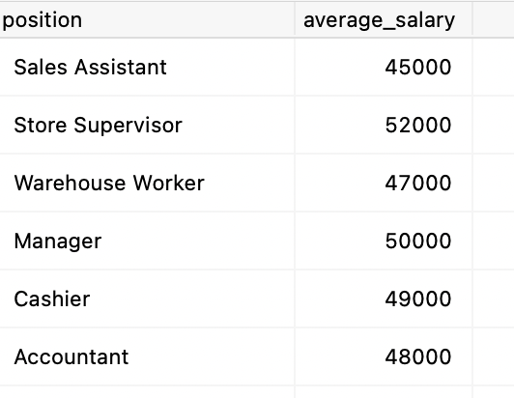

**Группируем по магазину и вычисляем сумму зарплат**

SELECT shop_id, SUM(salary) AS total_salary

FROM worker

GROUP BY shop_id;

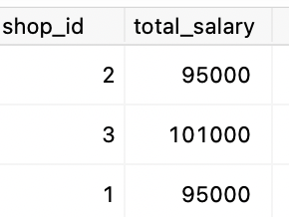

**Количество сотрудников в каждом магазине**

SELECT shop_id, COUNT(*) AS worker_count

FROM worker

GROUP BY shop_id;

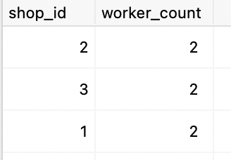

**Магазины отсортированные по балансу по убыванию**

SELECT * FROM shop

ORDER BY balance DESC;

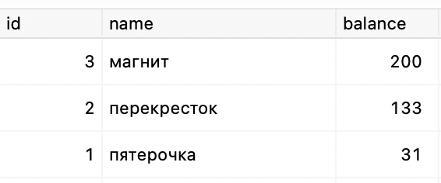

**Общий баланс всех магазинов**

SELECT SUM(balance) AS total_balance

FROM shop;

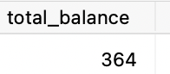

**Товары отсортированные по цене по возрастанию**

SELECT * FROM product

ORDER BY price ASC;

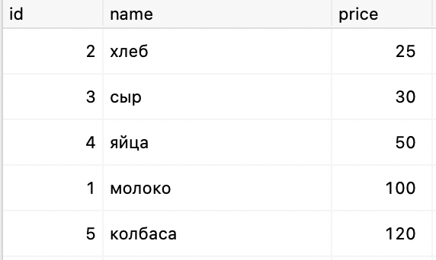

**Средняя цена товаров**

SELECT AVG(price) AS average_price

FROM product;

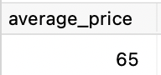

**Товары отсортированные по количеству по убыванию на складе**

SELECT shop_id, SUM(quantity) AS total_quantity

FROM warehouse

GROUP BY shop_id, product_id

ORDER BY total_quantity DESC;

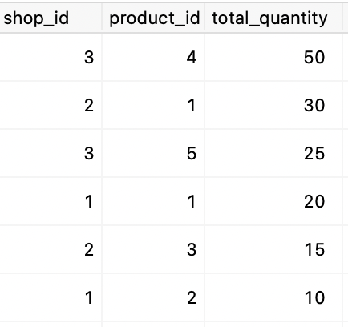

**Магазины с количеством товаров больше 20**

SELECT shop_id, SUM(quantity) AS total_quantity

FROM warehouse

GROUP BY shop_id

HAVING SUM(quantity) > 20;

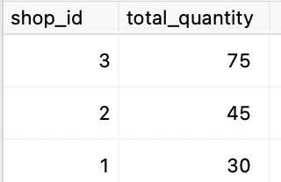

**Вывод по лабораторной работе:**

В ходе выполнения лабораторной работы были изучены и применены на практике основные операции SQL, такие как сортировка данных с помощью оператора **ORDER BY** и группировка данных с использованием оператора **GROUP BY**. Также были использованы агрегатные функции (**SUM, AVG, COUNT, MIN, MAX**) для анализа данных в таблице "Сотрудник".

Были выполнены следующие задачи:

1. Создана таблица "Сотрудник" и внесены в неё данные.
2. Написаны SQL-запросы с использованием операторов **GROUP BY** и **ORDER BY**для группировки и сортировки данных.
3. Применены агрегатные функции для анализа данных, такие как вычисление средней зарплаты, подсчёт количества сотрудников и определение максимальной и минимальной зарплаты.

В результате работы были получены навыки:

* Упорядочивания данных с помощью **ORDER BY**.
* Группировки данных с использованием **GROUP BY**.
* Применения агрегатных функций для анализа данных.

Эти навыки позволяют эффективно работать с большими объёмами данных, выполнять их анализ и получать структурированные результаты для дальнейшего использования.